Séquence 2 – Algorithme et modification

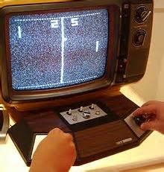
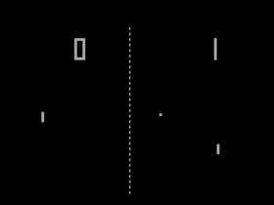

Organisation des séances :
Séquence n°2 : Algorithme et modification
Séance n°1 : | …………………… | Algorithme : Les raquettes
Séance n°2 : | …………………… | Algorithme : La balle qui rebondie
Séance n°3 : | …………………… | Algorithme : Les points et pour aller plus loin …
Séance n°4 : | …………………… | Structuration
Séance n°5 : | …………………… | Evaluation

Travail à rendre
Ind | Gr | TRAVAIL ATTENDU | Rendu le : | Note :
X |  | Devoir maison
X |  | Devoir de synthèse
X |  | Participation au travail

Votre évaluation :
En bleu, indique le niveau que tu penses avoir atteint En rouge, l’évaluation du professeur
Compétences |  | NA | EA | EA⁺ | A
 | ► Instructions conditionnelles
 | ► Entrées et sorties de programme
 | ► Déclenchement d’une séquence d’instruction
 | ► Séquence par blocs
 | ► Instructions conditionnelles
 | ► Instructions d’affectation de variable

